Samlivsrevolusjon
Et kurs om kjønn, seksualitet og kristen tro

www.Samlivsbanken.no
Tema 2
«Den radikale kjønnsideologien»

Detaljert bakgrunnsstoff til:
PowerPoint-lysbildene ■ Videoen ■ Papirversjonen ■ Selvstudium
I dette dokumentet har vi samlet kommentarene som ligger i notatfeltet
under hvert PowerPoint-lysbilde i Tema 2.
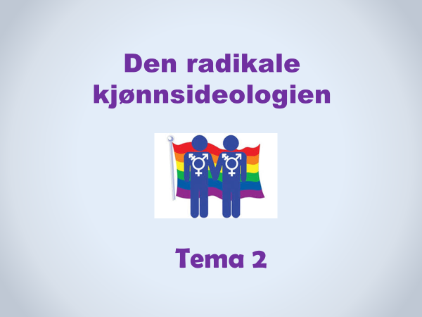

En av de store samlivsetiske utfordringene for kristne i årene framover
er den radikale kjønnsideologien, ofte omtalt som Skeiv ideologi,
LHBT+, Pride eller på engelsk: Queer.
Vi skal i Tema 2 se nærmere på hva som kjennetegner ideologien,
bakgrunnen for den, viktige aktører og konsekvensene.

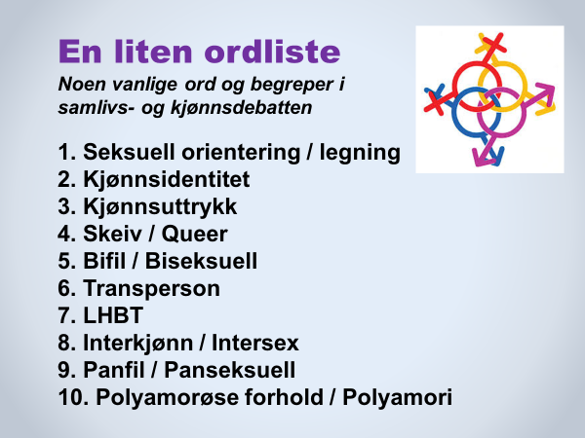
EN LITEN ORDLISTE

Bakerst i dette dokumentet finnes det linker til ordlister som forklarer flere ord og begreper. (Ordforklaringene i lista på lysbildet er for det meste i tråd med det Bufdir og andre kommuniserer.)

1. Seksuell orientering/legning handler om hvem man blir seksuelt tiltrukket av og forelsket i.

2. Kjønnsidentitet: En persons selvopplevde kjønn, altså hva vedkommende føler seg som og definerer seg som, ofte uavhengig av kroppen: kvinne, mann, både kvinne og mann, eller ingen av delene.

3. Kjønnsuttrykk: Måten man uttrykker sitt kjønn på gjennom f.eks. klær, kroppsspråk, frisyre, stemme og sosial atferd.

4. Skeiv / Queer: En samlebetegnelse på seksuelle orienteringer, kjønnsidentiteter og kjønnsuttrykk som bryter med tradisjonelle normer for kjønn, seksualitet og samliv. Mange bruker "skeiv" som et synonym til LHBT. For andre er «skeiv» en identitet som utfordrer og overskrider kategoriene heterofil, lesbisk, homofil og bifil, f.eks. at de opplever å ikke passe inn i samfunnets inndeling av mennesker i to kjønn.
5. Bifil / Biseksuell: En person som tiltrekkes av både menn og kvinner.

6. Transperson: En person som helt eller delvis ikke identifiserer seg med det biologiske kjønnet en er født med. Man sier ofte at personen opplever kjønnsinkongruens: Det er ikke samsvar (kongruens) mellom følelser og kropp.

7. LHBT: En forkortelse for Lesbiske, Homofile, Bifile og Transpersoner. Forkortelsen kan også brukes med flere bokstaver, f.eks. I (interkjønn) og Q (Queer, skeiv), og også med et plusstegn: LHBT+. Dette angir at forkortelsen omfatter flere grupper enn bokstavene signaliserer. På engelsk bruker man bokstaven G (Gay) i stedet for H.
8. Interkjønn / intersex: Et barn som blir født med kjønnsorganer som gjør det vanskelig å avgjøre om barnet er gutt eller jente. I Norge gjelder det 10-15 nyfødte barn i året.
9. Panfil / panseksuell: En person som kan føle seg tiltrukket av og forelske seg i personer uavhengig av kjønn og kropp. Begrepet overlapper delvis med «bifil».

10. Polyamorøse forhold / Polyamori: Forpliktende kjærlighetsforhold som inkluderer mer enn to personer. Et polyamorøst forhold kan bestå av bare kvinner, bare menn, eller begge kjønn (eller «alle kjønn» som noen vil si).

■ Juridisk kjønn: Det kjønnet en person er oppført med i Folkeregisteret, og som korresponderer med personens fødselsnummer – altså at menn har et oddetall som tredje siste siffer, mens kvinner har et partall.

Tallene i teksten – , , osv. – henviser til linker og ressurser som finnes bakerst i dette dokumentet.

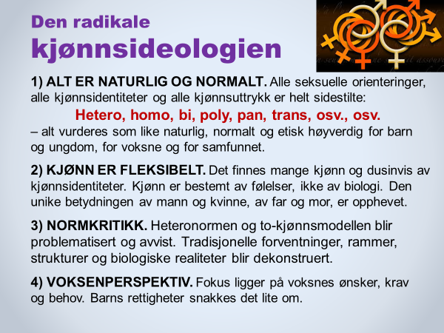
DEN RADIKALE KJØNNSIDEOLOGIEN
1. ALT ER NATURLIG OG NORMALT
Utgangspunktet for den radikale kjønnsideologien er en etisk relativisme som avviser enhver tanke om at noe er bedre, sunnere, mer naturlig, mer barnevennlig eller bedre for samfunnet enn noe annet. Forskjellen på norm og unntak blir oppløst. Den etiske relativismen er tydelig og sterk.
Et honnørord i det skeive budskapet er «mangfold». Det handler ikke om generelt mangfold i samfunnet, men om et nesten grenseløst mangfold av kjønn og seksuell atferd.
Budskapet er blant annet dette:
● Ja til at kjønn bestemmes av følelser – og ikke av biologi, som f.eks. kjønnsorganer og XX- eller XY-
kromosomer i hver eneste celle i kroppen.
● Ja til mange kjønn og dusinvis av kjønnsidentiteter.
(Å regne med 7 kjønn og 71 kjønnsidentiteter er ikke uvanlig.)
● Ja til at barn og unge fra tidlig alder skal få velge hvilket kjønn de vil ha, uavhengig av biologiske fakta og barns utviklingsfaser.
● Ja til å oppløse mor-far-barn-relasjonens unike betydning.
● Ja til planlagt farløshet. Far og hans slekt er overflødig.
● Ja til sex og samliv mellom flere enn to personer.
2. KJØNN ER FLEKSIBELT
I den nye kjønnstenkningen er kjønn bestemt av følelser og personlige preferanser, ikke av biologi.
«Kjønn sitter ikke mellom bena, men mellom ørene,» hevdes det fra talspersoner for denne ideologien.
■ Kjønn befinner seg på et spekter, mener mange, med mann og kvinne som ytterpunkter og en rekke kjønnsvarianter innimellom. At det kun finnes to typer kjønnsceller, kvinnelige eggceller og mannlige sædceller, og at kvinner har XX-kromosomer og menn XY i hver eneste celle i kroppen, tillegges ingen betydning.

■ Fordi kjønn er bestemt av følelser, og ikke bygd på biologiske realiteter, sier man at barn blir «tildelt» sitt kjønn ved fødselen. Kanskje opplever personen siden i livet at «tildelingen av kjønn» var feil, eller at de ble «født i feil kropp».
3. NORMKRITIKK
I den radikale kjønnsideologien, også kalt Skeiv teori (Queer på engelsk), Pride eller LHBTIQ+ problematiserer man de fleste tradisjonelle oppfatninger angående kjønn, seksualitet, samliv,
ekteskap og barn. Man omdefinerer mye av det som de fleste inntil nylig har sett på som selvsagt.
Begrepet «normkritikk» har de siste årene blitt et sentralt begrep – ikke bare blant aktivister, men også blant politikere og i skolen. Man vurderer, kritiserer og dekonstruerer tradisjonelle normer, forventninger, strukturer og biologiske realiteter. Målet er å «frigjøre» barn og voksne fra alt som kan hemme individets selvrealisering og frihet, og å bygge opp en ny forståelse av seksualitet og kjønn. To av normene som blir kritisert og utfordret på tallrike måter, er «hetero-normativiteten» og «to-kjønnsmodellen».
4. VOKSENPERSPEKTIV
Barn (særlig de ressurssvake) kan lett bli taperne der voksenperspektivet, voksnes selvrealisering og den radikale kjønnsideologien får dominere.

Mangelen på barneperspektiv blir spesielt tydelig når vi innser at voksne de siste årene har gjort barn til en rettighet, mens barn på sin side har mistet retten til sin egen mor og/eller far – i strid med FNs Barnekonvensjon Artikkel 7.1: «Barnet har […] så langt det er mulig, rett til å kjenne sine foreldre og få omsorg fra dem.»
■ Når man opphever betydningen og definisjonen av kjønn, av kvinne og mann, av mor og far, av biologi og genetikk, av slektskap og biologisk tilhørighet, osv – og når et nærmest ubegrenset «mangfold» basert på subjektive følelser blir idealet, er det god grunn til å spørre: Fører en slik tenkning og praksis til et bedre samfunn for barn og voksne? Gir den et godt utgangspunkt for barn og unge når de skal finne seg selv og utvikle selvbilde, personlighet og identitet?
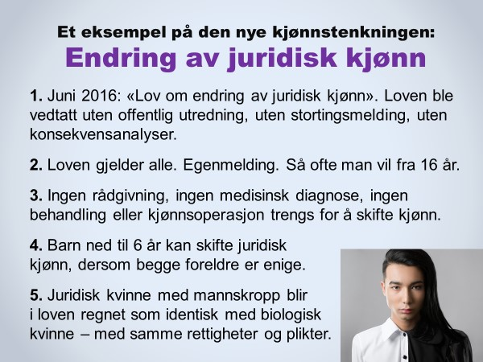
ENDRING AV JURIDISK KJØNN
1. I juni 2016 vedtok Stortinget «Lov om endring av juridisk kjønn». Loven ble – akkurat som ved innføringen av den kjønnsnøytrale ekteskapsloven i 2008 – vedtatt uten at det var gjennomført en offentlig utredning (NOU), uten stortingsmelding og uten noen som helst konsekvensanalyser. I departementenes instrukser for ansvarlig lovbehandling ligger disse prosedyrene som en forutsetning i større lovsaker. Helseministeren og stortingsflertallet mente imidlertid at de var unødvendige ved innføringen av denne loven. Kun Senterpartiet og KrF stemte mot, bl.a. på grunn av den mangelfulle saksgangen i en ny og så omfattende lov. Loven er trolig den mest radikale loven om juridisk kjønnsskifte i Europa. ❸

2. Alle som ønsker det, kan nå endre juridisk kjønn ved å skrive under på en egenmelding. Man kan gjøre det så ofte man vil.
En dramatisk konsekvens av loven er at hele samfunnet får en ny definisjon og oppfatning av kjønn, og at alle norske barn nå har fått en ny og stor utfordring i fanget – fra barnehagen av: Kan jeg være sikker på at jeg er en gutt? Kanskje jeg er ei jente? Eller kanskje jeg er noe helt annet?
3. Det kreves ingen kontakt med helsevesenet for å endre juridisk kjønn i Norge. Alt som kreves, er personens subjektive følelser, et ønske om å skifte kjønn og en underskrift på et skjema.

4. Barn ned til 6 år kan endre juridisk kjønn, dersom begge foreldre er enige. Amerikanske undersøkelser og erfaringer tyder på at 80-90% av barn og unge som er usikre og forvirret omkring sitt eget kjønn, faller til ro i sitt biologiske kjønn og aksepterer kroppen sin når de er gjennom puberteten og ungdomstiden. Forutsetningen er at de ikke begynner med pubertetsblokkerende medisiner og hormonbehandling.
5. De som endrer sitt juridiske kjønn, får like rettigheter og plikter som alle andre med samme juridiske kjønn, selv om de fortsetter å ha den kroppen de ble født med. Alle rundt dem – venner, naboer, kolleger, arbeidsgivere osv, – forventes å møte dem og omtale dem med det nye juridiske kjønnet.

■ Se flere ressurser om tematikken kjønnsskifte. ❹

■ Tematikken rundt kjønn og kjønnsskifte blant barn og unge har eksplodert de siste få årene. ❺ Med «Lov om endring av juridisk kjønn» ble forholdene lagt til rette for at en bitte liten gruppe av befolkningen som sliter med kjønns-inkongruens, skulle få det enklere. Samtidig vil loven og dens ringvirkninger etter all sannsynlighet på sikt føre til økende usikkerhet, identitetsproblemer og alvorlig kjønnsforvirring blant en del av de 1,1 millioner barn og unge i Norge.

■ Det meste av de siste 100 års utviklingspsykologi, barnepsykologi og allment aksepterte sannheter om barns og ungdoms ulike faser før de når moden og voksen alder, synes å bli ignorert av aktivistene og av mange i helsevesenet.

Et annet faktum som også ignoreres, er at det siste i kroppen vår som blir ferdig utviklet, er frontal-lappen i hjernen – ved 23-25-årsalderen. I frontal-lappen sitter blant annet senteret for planlegging, risikovurdering og framtidstenkning, og den er av stor betydning for vår personlighet. ❻

■ Mange av de unge tenåringsjentene som finner ut at de vil skifte kjønn, sliter med alvorlige psykiske lidelser av ulike slag. ❼ Å bekrefte dem i ønsket om å bli gutt, før de er kommet gjennom puberteten og ferdig utviklet, er dypt problematisk. At flesteparten av barn og unge med inkongruens faller til ro i sitt biologiske kjønn når de er ferdig med puberteten, viser at hjelpeapparatet må gå ytterst forsiktig fram og ikke starte med hormonbehandling o.l. før de er kommet ut av ungdomstiden. Pubertetsblokkere og hormoner vil for mange føre til sterilitet og livsvarige bivirkninger. ❽
BAKGRUNN OG AKTØRER

1. BAKGRUNN.
■ Historiske impulser. Det går an å se lange historiske linjer og gjenkjenne elementer og tankebaner fra tidligere århundrer som har påvirket utviklingen i moderne kjønnstenkning. Det gjelder f.eks. elementer i gnostisk tankegods fra de første århundrene etter Kristus, opplysningstiden på 1700-tallet, romantisismen på 1800-tallet, og eksistensialismen og postmodernismen på 1900-tallet. ❾
I denne oversikten velger vi et kortere perspektiv og starter i nyere tid, med «den seksuelle revolusjon» på 1960-tallet:
■ «Den seksuelle revolusjon»
«Den seksuelle revolusjon» startet på 1960-tallet. Den hadde delvis sin forutsetning i filosofiske, politiske og ideologiske trender. Men også lanseringen av P-pillen og ulike typer av prevensjonsmidler bidro til å løsne på båndene mellom seksualiteten og befruktning, kjærlighet og stabile relasjoner. Oppløsning av seksuelle begrensninger og rammer ble idealet for mange, med «fri sex» og «åpne parforhold» som noen av slagordene.
Budskapet og holdninger fra den seksuelle revolusjon på 1960-tallet synes å få stadig sterkere innflytelse på mange arenaer i dagens Norge –
ikke minst i media og i sosiale medier, i ungdoms-kulturen, og delvis i skoleverket. «Har du lyst, har du lov. Men bruk kondom.»

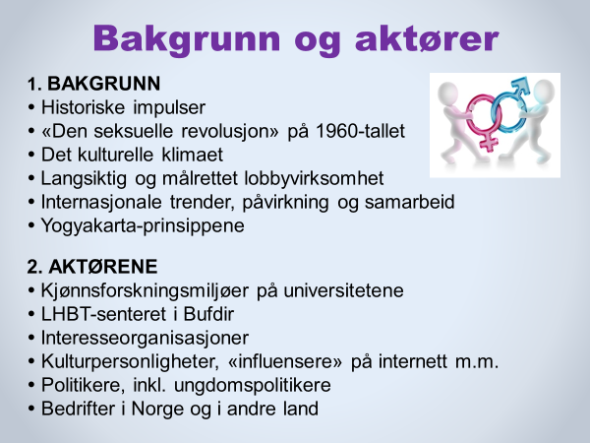
De langsiktige ringvirkningene fra den seksuelle revolusjon på 1960-tallet er en viktig grunn til at Bibelens samlivsetikk og de kristne idealene angående seksualitet, ekteskap, barn, mor og far, m.m. er kommet under stadig sterkere press.
■ Det kulturelle klimaet: Noen stikkord er etisk relativisme, sterk vekt på individets frihet og selvrealisering, sekularisering, m.m.
■ Langsiktig og målrettet lobbyvirksomhet – både overfor politikere og andre samfunnsaktører, ikke minst fra Foreningen FRI.
■ Internasjonale trender, bl.a. dokumentet Yogyakarta-prinsippene. ❿
2. AKTØRER.
■ Kjønnsforskningsmiljøer på universitetene, og sexologi-utdannelsen på Universitetet i Agder. ⓫
■ Bufdir: Barne-, ungdoms- og
familiedirektoratet. ⓬
■ Interesseorganisasjoner: Foreningen FRI, Skeiv Ungdom, Sex og politikk m.fl. ⓭
■ Kulturpersonligheter og «influensere» i media og på internett.

■ Politikere, nasjonalt og lokalt, inkl ungdoms-politikere. ⓮
■ Bedrifter, både i Norge og i andre land. ⓯
De norske miljøene får årlig generøse millionbevilgninger fra det offentlige, og de får ukritisk og aktiv drahjelp fra media og kultureliten. De siste årene har den radikale kjønnsideologien i stadig større grad påvirket politikere og lovgivning, journalister og populærkultur, barnehager og skoler – og folk flest.

■ Dette lysbildet, «Bakgrunn og aktører», er ikke med i videoen.

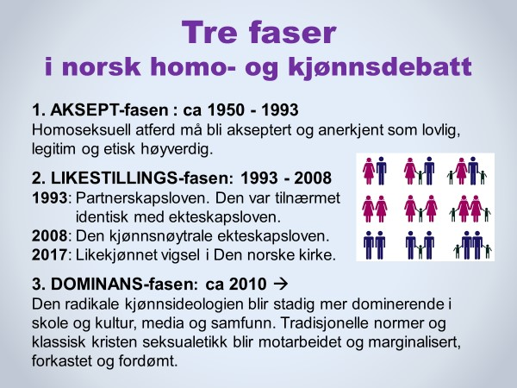
TRE FASER I NORSK HOMO-
OG KJØNNSDEBATT

1. Aksept
I de første tiårene (fra rundt 1950) var målet at samfunnet og kulturen skulle godta homoseksuell atferd som lovlig, legitimt og etisk forsvarlig. En viktig milepæl ble passert i 1972, da Stortinget avskaffet paragrafen som forbød homoseksuelle handlinger mellom menn. (Se lysbilde 7 og tilhørende bakgrunnsstoff med tittelen: «Noen sentrale årstall i norsk lovgivning» i Tema 1.)

2. Likestilling
1993: Partnerskapsloven ble vedtatt med én stemmes overvekt i Stortinget. Loven ga likekjønnede par de samme juridiske plikter og rettigheter som ektepar og var nesten identisk med ekteskapsloven. De to viktigste unntakene var at partnerskap ikke ga rett til adopsjon og at lovverket ikke la til rette for assistert befruktning for kvinnelige par.

2008: Dette året ble likestillingen (mellom voksne) langt på vei fullført på samfunnsplanet, da Stortinget vedtok den kjønnsnøytrale ekteskapsloven. Da fikk likekjønnede par også rett til adopsjon på lik linje med mann og kvinne, og Stortinget vedtok at staten skal legge til rette for assistert befruktning for kvinnelige par som ønsker barn. Partnerskapsloven ble avskaffet.

At en del barn mistet likestillingen med andre barn, og ble fratatt retten til sin egen far, fikk lite fokus i prosessen fram mot lovendringene i 2008. Barneperspektivet ble i stor grad ignorert i hele den politiske debatten. Det meste handlet om voksnes krav og ønsker.

Likestillingen angående voksnes rett til å få barn med statens hjelp, gjelder foreløpig ikke for menn. Surrogati er fremdeles ulovlig i Norge. Noen partier på Stortinget ønsker å innføre altruistisk surrogati, altså ikke-kommersiell surrogati. Et eksempel på dette er at en søster eller venninne bærer fram barnet for en annen person uten økonomisk vederlag.

2017: Likestillingen (mellom voksne) innen Den norske kirke ble fullført i 2017, da Kirkemøtet innførte vigsel, liturgi og lære for likekjønnet ekteskap. To menn eller to kvinner er «rette ektefolk» i Guds øyne, ifølge den nye læren.

3. Dominans
De siste årene har den radikale kjønnsideologien blitt stadig mer dominerende i skole, kultur og samfunn. Statens ideologi og lovverk angående kjønn, familie og barn blir i stor grad tilpasset krav og ønsker fra seksuelle minoriteter. En bibelsk forståelse av ekteskap og familie blir stort sett motarbeidet og marginalisert på de fleste offentlige arenaer. Ensrettingen er merkbar på stadig flere samfunnsarenaer. Meningsmangfoldet og ytringsfriheten ser ut til å krympe.

■ En del nordmenn undrer seg: Hva er logikken i at små, seksuelle minoriteter får legge premissene og føringene for store deler av samfunnets tenkning, undervisning og lovgivning angående ekteskap og barn, kjønn og seksualitet?

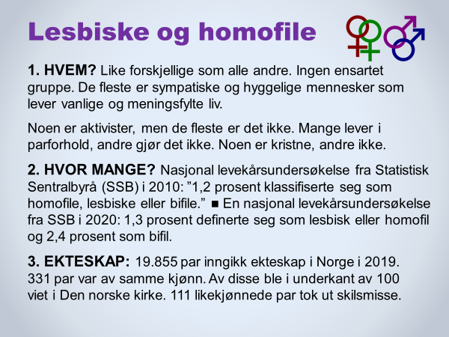
LESBISKE OG HOMOFILE

Selv om den radikale kjønnsideologien handler om svært mye mer enn homofili, er det likevel homofili mange tenker på når man snakker om seksuelle minoriteter.

Homofili har på mange måter vært en døråpner for å få gjennomslag for den radikale kjønnsideologien som nå preger samlivstenkningen i Norge. Men i realiteten utgjør homofili og homofil atferd bare en liten del av problemstillingene rundt kjønn og seksualitet, fertilitetsmarkedet og barns rettigheter, surrogati og polyamorøse forhold.

1. HVEM?
Mennesker med lesbiske og homofile følelser, er en svært uensartet gruppe. Å omtale «de homofile» som en gruppe av likesinnede personer, der alle mener og står for det samme, stemmer ikke med virkeligheten.
■ Mennesker med lesbiske og homofile følelser har svært forskjellig bakgrunn og livsstil, personlighet og livssyn, meninger og politisk overbevisning.
■ Over 90 prosent av dem som definerer seg selv som lesbiske og homofile, er ikke medlemmer av Foreningen FRI.
■ Blant kristne som har homofile følelser, er det trolig mange som ønsker å leve i pakt med Bibelens seksualetikk. Denne forutsetter at det seksuelle samliv hører hjemme i ekteskapet mellom mann og kvinne. De fleste av dem har ikke noe ønske om å stå offentlig fram med sin tiltrekning til samme kjønn.

2. HVOR MANGE?
Tallet 1,2 prosent var et av funnene i den nasjonale levekårsundersøkelsen fra Statistisk Sentralbyrå (SSB) publisert i 2010. Liknende tall fant man også på den tiden i store nasjonale undersøkelser i Sverige, Storbritannia og Canada.

I 2020 gjennomførte Statistisk Sentralbyrå en ny nasjonal levekårsundersøkelse: «Livskvalitet i Norge 2020», også kalt «Livskvalitets-undersøkelsen 2020». Til sammen 40.000 nordmenn fikk tilsendt spørreskjemaet, og 17.432 svarte. ⓰
Tallene i undersøkelsen viser at blant nordmenn mellom 18 og 80 år er det 1,3 prosent som definerer seg som lesbisk eller homofil, og at 2,4 prosent definerer seg som bifil. I tillegg krysset mange deltakere av på alternativet «Annen seksuell orientering» (enn heterofil, lesbisk, homofil eller bifil), uten at undersøkelsen ga anledning til å konkretisere hva dette betyr i praksis.
3. EKTESKAP: Ved å søke på ordet «ekteskap» på www.ssb.no (Statistisk Sentralbyrå) finner man de ferskeste tallene. - Skilsmissefrekvensen i likekjønnede ekteskap er atskillig høyere enn i ekteskap mellom mann og kvinne. Kvinnelige par skiller seg mer enn dobbelt så ofte. ⓱
Født sånn eller blitt sånn?
Er lesbiske, homofile og bifile følelser medfødt? Eller er det noe man utvikler? Dette er spørsmål som mange stiller seg. Og svarene spriker. Fagfolk er også uenige, men de fleste mener at det handler om et komplekst samspill mellom mange faktorer som gjensidig påvirker hverandre. Kanskje spiller biologi og genetikk en rolle hos noen, men ytre faktorer som relasjonen til foreldre, relasjonen til søsken, relasjonen til jevnaldrende av samme kjønn, vonde opplevelser og/eller overgrep, osv. spiller etter all sannsynlighet en stor rolle i manges liv. Ingen har noe fasitsvar. Men å hevde at «alle homofile er født sånn» eller «skapt sånn», tyder på at man ikke har satt seg inn i hvor komplekst dette temaet er.
■ I 2019 ble den hittil største studien i denne tematikken publisert. Denne banebrytende studien gir meget interessante resultater. ⓲

TO SENTRALE AKTØRER i Norge

1. Senter for tverrfaglig kjønns-forskning ved Universitetet i Oslo.
Kjønnsforskningsmiljøene har lagt det akademiske
og filosofiske grunnlaget for mye av det som har skjedd i politiske miljøer, i lovgivningen og i endrede holdninger i befolkningen. ⓳

I en årrekke har kjønnsforskere fått store bevilgninger til en lang rekke prosjekter, f.eks.
56 millioner kroner fra Norges Forskningsråd i 4-årsperioden 2008-2011.

■ Mange fagfolk er svært kritiske til kjønns-forskningen, til ideologien den formidler og til det faglige grunnlaget den bygger på. En kjent svensk psykiater, David Eberhard, har f.eks. kommet med krass kritikk av den radikale kjønnstenkningen i boka «Det stora könsexperimentet». Les et tankevekkende intervju med ham i avisen Dagen i januar 2019. Det har tittelen: «- Moderne kjønnsteori er kvakksalveri». ⓴

■ I 2010 produserte Harald Eia en serie på sju TV-programmer på NRK kalt «Hjernevask». Der ble blant annet kjønnsforskere stilt mange kritiske spørsmål, og teoriene og forskningen deres ble i stor grad problematisert. ㉑

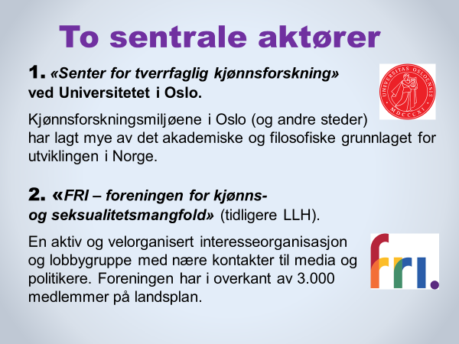
2. FRI – foreningen for kjønns- og seksualitetsmangfold

Denne private interesseorganisasjonen har vært en aktiv pådriver i utviklingen, ikke minst som en velorganisert lobbygruppe i forhold til politikere og media. Foreningen har i overkant av 3.000 medlemmer. Det representerer mindre enn fem prosent av dem som definerer seg som skeive i Norge.

Tatt i betraktning organisasjonens relativt beskjedne størrelse nyter den godt av en raus støtte fra det offentlige – både økonomisk, ideologisk og praktisk. Foreningen har kontakter langt inn i politiske miljøer og partier over hele landet og utøver en omfattende påvirkning.

■ Selv om Foreningen FRI formelt sett bare er en privat interesseorganisasjon, fungerer den nå langt på vei som regjeringens rådgiver og talerør i kjønnspolitiske spørsmål, og som det offentliges forlengede arm inn i sivilsamfunnet – ikke minst ved kursene i «Rosa kompetanse» i skoler og barnehager, innen helsevesenet, overfor justismyndighetene og i arbeidslivet.

■ Kursene i Rosa kompetanse er en prioritert virksomhet for Foreningen FRI. De blir gjennomført rundt om i landet med tusenvis av deltakere hvert år. Alle kursene i Rosa kompetanse blir finansiert av det offentlige via ulike direktorater.

Foreningen FRIs regnskap fra 2019 viser at den offentlige støtten til drift og prosjektmidler var på rundt 24 millioner kroner. Kontingenten fra medlemmene utgjorde ca kr 422.000. ㉒

■ Skeiv Ungdom er Foreningen FRIs ungdoms-organisasjon – med ungdom og unge voksne opp til 30 år som medlemmer. Ideologien deres er identisk med Foreningen FRIs – noe som kommer tydelig fram i hefter og bøker de har utgitt. Unge mennesker fra Skeiv Ungdom besøker skoler over hele landet og underviser bl.a. elevene om seksualitetsmangfold, flytende kjønn, kjønnsskifte og normkritikk. Skeiv Ungdoms skoleprosjekt har navnet Restart og blir støttet av Utdannings-direktoratet og Bufdir. ㉓

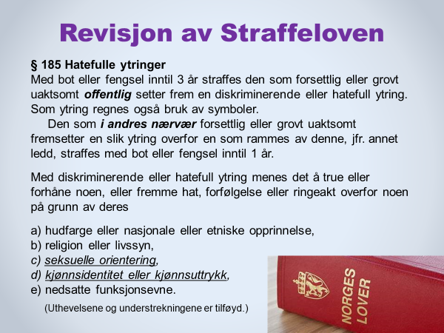
STRAFFELOVEN
Straffeloven ble revidert i 2020. I november 2020 vedtok Stortinget å skrive inn begrepene «seksuell orientering, kjønnsidentitet eller kjønnsuttrykk» i åtte paragrafer, deriblant § 185.
■ Hva slags ytringer vil bli rammet på grunnlag av disse nye begrepene i Straffeloven? Jo, ytringer som «oppfordrer eller gir tilslutning til integritetskrenkelser, er nevnt som eksempler på hatefulle ytringer som rammes av straffeloven § 185.» Dette leser vi både i departements lovproposisjon og Justiskomiteens innstilling, noe som baseres på tidligere domsavsigelser.
Men hva betyr det å «forhåne» eller «fremme ringeakt» overfor noen på grunn av deres seksuelle
orientering, kjønnsidentitet eller kjønnsuttrykk? Hva er en «integritetskrenkelse» i denne sammenheng?
■ Vil f.eks. noen av følgende ytringer rammes av loven?
- Hans Andersen er en juridisk mann som kan føde barn, men i realiteten er han en biologisk kvinne.
- Lise Eriksen har mannlige kjønnsorganer, så selv om hun er en juridisk kvinne, er hun ikke en virkelig kvinne.
- Som en juridisk kvinne i mannskropp bør ikke Nina Olsen få lov til å delta i idrettskonkurranser for kvinner.
- Juridiske kvinner med skjegg, sminke, penis og mannsstemme passer ikke som barnehagelærere.
(Dette lysbildet er ikke med i videoen.)

20 forslag om LHBT-politikk i Stortinget

Høsten 2019 la Arbeiderpartiet og Miljøpartiet De Grønne fram 10 forslag hver om en styrket LHBT-politikk. Ved siden av en rekke tiltak for å styrke og utvide LHBT-politikken på ulike samfunnsarenaer, så foreslo begge partiene at «konverteringsterapi» bør forbys. ㉔
Hva er «konverteringsterapi»? Svaret er ikke entydig, men de fleste politikere ser ut til å mene at det handler om å prøve å hjelpe en person til å endre seksuell orientering og tiltrekning – altså å «konvertere» f.eks. fra homofil til heterofil orientering. De fleste politikere mener at en slik endring i prinsippet er umulig, og at det er skadelig og uetisk å jobbe med sin seksualitet på den måten – selv om det er frivillig og ønsket fra personen som oppsøker faglig eller sjelesørgerisk hjelp. Uansett bør det forbys, mener flertallet på Stortinget. Å hjelpe bifile og transpersoner skal også forbys. Så hvis en bifil mann ønsker hjelp til å få en mer entydig tiltrekning til kvinner, kan det bli straffbart.
Og hva med «transterapi», som både Ap og MDG og trolig flere partier ønsker å forby? Hva er
det man vil gjøre straffbart? Mye tyder på at svaret

kan bli dette: Hvis noen – f.eks. en 13-årig jente i begynnelsen av puberteten – begynner å føle seg som en gutt og vil skifte kjønn, blir hun av en del helsearbeidere og mange politikere definert som en transperson. Vil det da være uetisk og forbudt å prøve å hjelpe henne til å holde fast på at hun er jente og til å bli glad i kroppen sin? Vil det bli straffbart for en lege å prøve å hjelpe henne til å komme på andre tanker?
Vil foreldrene kunne bli anklaget for omsorgssvikt dersom de ikke bekrefter henne som gutt? Vil foreldrene risikere å bli meldt til barnevernet hvis de insisterer på at hun må vente til hun er gjennom puberteten med å ta en så dyptgripende beslutning – og særlig hvis det innebærer at hun begynner med medisinsk behandling? Kan foreldrene ende opp med å miste omsorgsretten for datteren sin? Dette har allerede skjedd flere ganger i utlandet, og minst én gang i Norge. Spørsmålene er dramatiske og svarene er usikre.

* Se link til to svært viktige svenske dokumentar-filmer i fotnote 19j.

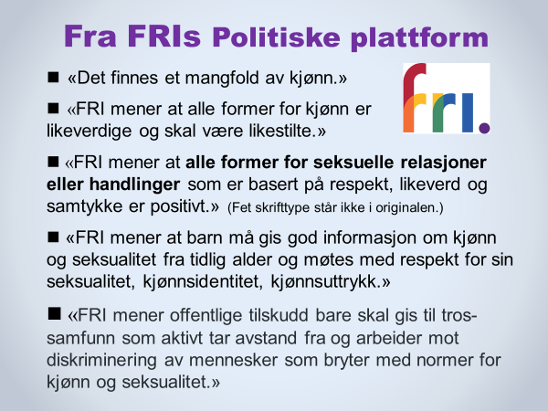
Fra FORENINGEN FRI’S POLITISKE PLATTFORM

«Det finnes et mangfold av kjønn.» (Kap 1.1.3 i Politisk plattform)
Dette ligger allerede i navnet på foreningen: FRI – Foreningen for kjønns- og seksualitets-mangfold. Å mene at det finnes to kjønn er utdatert og diskriminerende ifølge den radikale kjønnsideologien.

Foreningen FRI tallfester ikke hvor mange kjønn som finnes. Sexologen Esben Esther Pirelli Benestad mener imidlertid at det finnes sju kjønn. ㉕

«FRI mener at alle former for kjønn er likeverdige og skal være likestilte.» (Kap 1.1.3)
Forskjellen på norm og unntak, naturlig og unaturlig, normalt og unormalt, er avskaffet. «Alle former for kjønn» betraktes som like sunt, positivt, barnevennlig og bærekraftig for enkeltmennesker og for samfunnet.

«FRI mener at alle former for seksuelle relasjoner eller handlinger som er basert på respekt, likeverd og samtykke er positivt.» (Kap 1.1.4)
Når foreningen sier «alle former for seksuelle relasjoner eller handlinger», så mener de alle typer seksualitet som er frivillig -- inkludert sadomasochisme, gruppesex, hyppig partnerbytte, tilfeldig sex, polyamorøse relasjoner og polygami, osv.

«FRI mener at barn må gis god informasjon om kjønn og seksualitet fra tidlig alder og møtes med respekt for sin seksualitet, kjønnsidentitet, kjønnsuttrykk.» (Kap 3.1)
Selv om foreningen ikke angir hva «tidlig alder» innebærer, betyr det i praksis fra barnehagealder. Foreningen holder mange kurs i «Rosa kompetanse» for barnehageansatte rundt om i Norge. Å forutsette at småbarn nærmest er ferdig utviklet emosjonelt, mentalt, kroppslig, seksuelt og at de ikke gjennomgår ulike faser i løpet av barndommen, betyr for det første at man ser bort fra all anerkjent barnepsykologi. Dernest betyr det at man står i fare for å påtvinge dem voksnes seksualitet og problemstillinger lenge før de fleste barn er modne for det. Dette gjelder ikke noen få barn, men tilnærmet alle barn – inkludert våre egne barn og barnebarn.

Hva med foreldre som er skeptiske eller avvisende til Foreningen FRIs visjon om sex, samliv og kjønn? Vil de bli informert og hørt i forbindelse med det barna deres blir undervist i i barnehagen? Eller gjelder ikke foreldreretten i denne tematikken?

«FRI mener offentlige tilskudd bare skal gis til trossamfunn som aktivt tar avstand fra og arbeider mot diskriminering av mennesker som bryter med normer for kjønn og seksualitet.» (Kap 6.6)
Hva er «diskriminering» i denne sammenheng? Er det ingenting som kan kalles «saklig og velbegrunnet» forskjellsbehandling på det seksual-etiske område? Er det Foreningen FRI som skal ha definisjonsmakten over hvilke normer for kjønn og seksualitet som skal gjelde?
I praksis mener Foreningen FRI at alle trossamfunn som lærer at ekteskapet er for mann og kvinne, bør miste statsstøtten.

■ Se linker til Foreningen FRIs Politiske plattform + Arbeidsprogram 2020-2022 + Familiepolitiske strategi. ㉖

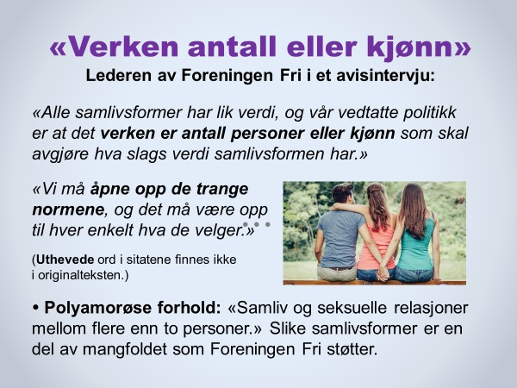
«VERKEN ANTALL ELLER KJØNN»
Hele avisintervjuet kan leses her:
http://www.dagen.no/Nyheter/POLYAMORØSE/–-Dette-er-samlivsanarki-389950

Reflektér over følgende uttrykk i kommentaren fra lederen i Foreningen FRI:
- «verken antall personer eller kjønn» (par-normen, hetero-normen)
- «åpne opp de trange normene» (normkritikk, «mangfold», hetero-normen, familietenkning)

Fordi Foreningen Fri støtter alle typer seksuelle relasjoner, atferd og handlinger (så lenge det skjer frivillig mellom likeverdige personer), er foreningen også positiv til polyamorøse forhold, gruppesex, o.l.

POLYAMORØSE FORHOLD.
Poly betyr mange, og amorøs betyr kjærlig (fra: amor=kjærlighet). Organisasjonen PolyNorge arbeider for at samfunnet skal akseptere og gi juridiske rettigheter til seksuelle relasjoner mellom flere enn to personer, såkalte polyamorøse forhold. Det kan f.eks. dreie seg om tre kvinner, to menn og to kvinner, to menn og to kvinner, osv.

Les mer om PolyNorge på nettsiden deres: www.polynorge.no
* Se linker til mer stoff om polyamorøse forhold. (31)

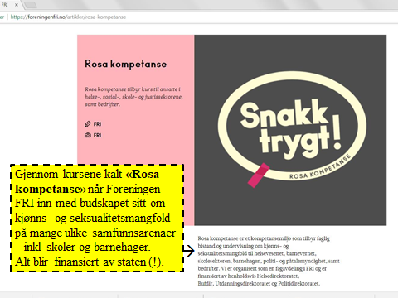
ROSA KOMPETANSE

Foreningen FRI har utviklet kurs for ulike yrkesgrupper. Kursene kalles «Rosa kompetanse» og gjennomføres over hele landet. ㉘

Teksten i liten skrift nederst på lysbildet lyder slik:
«Rosa kompetanse er et kompetansemiljø som tilbyr faglig bistand og undervisning om kjønns- og seksualitetsmangfold til helsevesenet, barnevernet, skolesektoren, barnehagen, politi- og påtalemyndighet, samt bedrifter. Vi er organisert som en fagavdeling i FRI og er finansiert av henholdsvis Helsedirektoratet, Bufdir, Utdanningsdirektoratet og Politidirektoratet.»

■ Lysbildet (bortsett fra den gule rammen) er en skjermdump fra Foreningen FRIs nettsider.

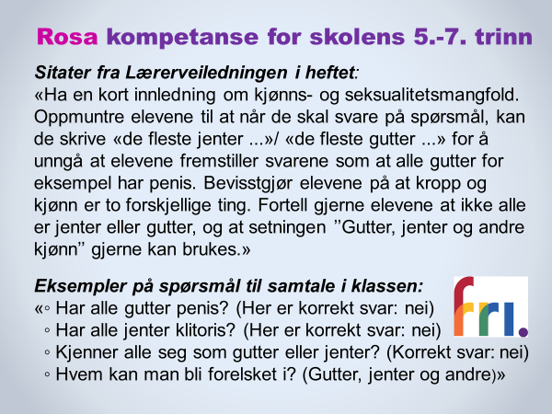
ROSA KOMPETANSE skole
Teksten på lysbildet er en tekst fra en lærerveiledning som lærere i grunnskolen kan få som en ressurs fra Foreningen FRI når de deltar på kurs i Rosa kompetanse. Lærerveiledningen kan også lastes ned fra undermenyen Rosa kompetanse på foreningens nettsted. Heftet inneholder veiledninger og forslag til læreren, undervisningsstoff, elevoppgaver, spørsmål til elevsamtale i grupper og til samtale i plenum.

■ På lysbildet er første del av teksten instrukser til læreren. Legg merke til setningen i linje 5: «Bevisstgjør elevene på at kropp og kjønn er to forskjellige ting.» Denne setningen uttrykker noe av kjernen i den radikale kjønnsideologiens budskap: Kjønn er uavhengig av kropp og biologi. Kjønn bestemmes av følelser – ikke av kromosomer, genetikk, kjønnsceller og kjønnsorganer. Å være «født i feil kropp» er derfor fullt mulig, og en «sannhet» som alle barn bør få undervisning om på skolen, ifølge aktivister og mange politikere.

■ Teksten på den nederste delen av lysbildet inneholder noen av spørsmålene som heftet foreslår til samtale mellom lærer og elevene samlet i klasserommet, eventuelt etter forutgående gruppesamtaler.

■ Fordi kroppen ikke har noen betydning når man vil definere kjønnet sitt, fører det også til at man opererer med mange kjønn – altså «kjønnsmangfold». Gutt og jente er de to vanligste. Men det finnes mange slags følelser, og derfor også mange kjønn, basert på individets subjektive opplevelse. Ettersom man forutsetter at barn og unge kjenner seg selv til bunns og er trygge på hva de føler og vil, har de rett til å bestemme hvilket kjønn de vil være. Dette er Foreningen FRIs og den radikale kjønnsideologiens budskap til norske barn og unge. Dette forkynner de til tusenvis av lærere, helsepersonell og andre yrkesgrupper, og de får betalt av det offentlige for å gjøre det.

■ Se hele undervisningsopplegget i Rosa kompetanse skole, trinn 1-10. ㉘
(Dette lysbildet er ikke med i videoen.)
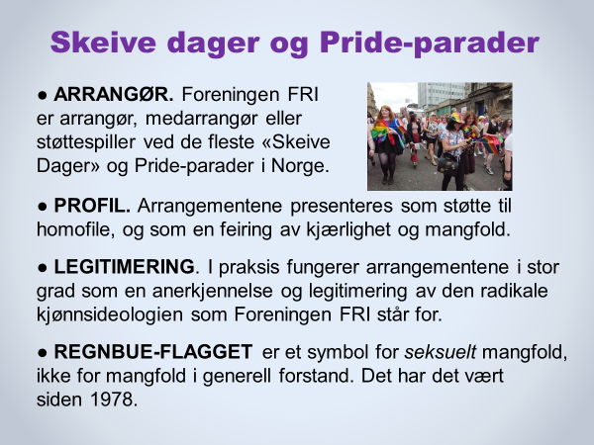
SKEIVE DAGER OG PRIDE-PARADER

Foreningen FRI er arrangør, medarrangør eller støttespiller ved de fleste Skeive Dager og Pride-parader på forskjellige steder i Norge. Også i mange andre vestlige land blir liknende opptog arrangert.
Pride-paradene (men ikke nødvendigvis alle deltakere) promoterer en visjon om tilnærmet grenseløs seksualitet og mange kjønn, i klar opposisjon til «heteronormative verdier».

■ Se noen aktuelle ressurser som utdyper innholdet og budskapet fra Skeive dager og Pride-parader. ㉚

REGNBUE-FLAGGET / LHBT-flagget / Pride-flagget
Mange politikere og samfunnsaktører ønsker å tolke regnbueflagget som et symbol for generelt mangfold i samfunnet. En slik forståelse av flaggets budskap er ikke riktig. Den stemmer dårlig med historien og med situasjonen og praksis rundt om i verden. Helt fra flagget første gang ble brukt i en LHBT-parade i San Francisco i 1978, har flaggets budskap vært seksuelt og kjønnspolitisk mangfold, og ikke mangfold i allmenn forstand. Det gjelder fortsatt de aller fleste steder over hele verden der flagget blir brukt.

■ Tre norske, representative kilder som forklarer regnbueflaggets seksuelle og kjønnspolitiske budskap, er disse:

(a) Store norske leksikon: «Regnbogeflagget er eit symbol for homobevegelsen. Flagget blir nytta i feiringa av pride, og står for skeivt mangfald og inkludering.» (snl.no/Regnbogeflagget)

(b) Bufdir’s nettsider: «Regnbueflagget er det internasjonale symbolet for lhbt-bevegelsen. Regnbuen står for mangfold og for synlighet. Et regnbueflagg kan signalisere at man selv er homofil, lesbisk, bifil eller transperson, og kan også brukes for å vise støtte og at man kan snakke trygt om temaer knyttet til seksuell identitet.» https://bufdir.no/lhbt/LHBT_ordlista/R/Regnbueflagg/

(c) Ung.no, driftet av Bufdir, med undertittel ‘Kvalitetssikret og offentlig informasjon’: «Regnbueflagget symboliserer fellesskap og friheten til selv å definere sin identitet, kjærlighet og seksualitet. (…) Symbolikken om mangfold, fellesskap og rettigheter for alle uansett kjønnsidentitet, kjønnsuttrykk og seksuell orientering blir synliggjort hver gang regnbueflagget vises.» (ung.no/Homofil/3214_Hva_betyr_regnbueflagget.html)

■ Andre regnbueflagg. Regnbueflagg og regnbue-logoer har en mye lengre historie enn LHBT-flagget. Et eksempel er det internasjonale Coop-samarbeidet (ICA), som hadde et tilsvarende symbol som sin logo i ca 75 år, fram til 2001. ㉛

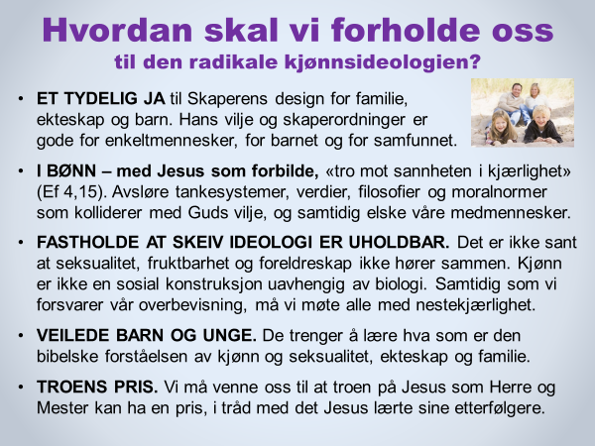
HVORDAN SKAL VI FORHOLDE OSS?

■ ET TYDELIG JA til Guds design. Det er Gud som er Skaperen. Han kjenner skaperverket sitt og vet hva som er best for enkeltmennesket, familien, barnet og samfunnet. Har vi tillit til det? Stoler vi på at hans vilje er god?
■ I BØNN – med Jesus som forbilde. individuelt og i fellesskap. Vi er først og fremst deltakere i en forsvarskamp, ikke en angrepskamp. Vi forsvarer det vi tror på, men vi ønsker å gjøre det med rene
våpen og med «nåde og sannhet» som fundament (Joh 1,14.17). Jesus oppfordrer oss til å vise en radikal nestekjærlighet, f.eks. i Luk 6,27-28. Vi trenger dessuten mye «visdom og innsikt», Kol 1,9-11.

■ FASTHOLDE AT SKEIV IDEOLOGI ER UHOLDBAR. Den skeive tenkningen og ideologien opphever I stor grad betydningen av biologiske realiteter og begrensninger, ikke minst i relasjon til kjønn, til barns unnfangelse, og til foreldreskap. Mye tyder på at ideologiens fokus på subjektive følelser, selvrealisering, relativisme, normkritikk, en nesten grenseløs seksuell utfoldelse, m.m. har lite bærekraft på sikt.

Samtidig som vi avviser ideologien og mye av dens agenda, må vi som kristne gjøre vårt ytterste for å møte seksuelle minoriteter og meningsmotstandere med vennlighet, saklighet og respekt, ja, med radikal kjærlighet. Dette kan ofte være utfordrende og krevende, men det er Jesu kall til oss – selv om andre stempler oss og møter oss med anklager av ulikt slag.
■ VEILEDE BARN OG UNGE. I barnehage og skole, i media og i ungdomskulturen møter de mange budskap og mye påvirkning som kolliderer med Bibelens lære og bud om menneskelivet. Det må vi ta på alvor når vi snakker med barn og unge om disse tingene. Vi må hjelpe dem til å forstå at ikke alt de lærer på skolen er sant og i overensstemmelse med Bibelens budskap, og at en kristen virkelighets-oppfatning er helt annerledes enn f.eks. en ateistisk forståelse av virkeligheten.

■ TROENS PRIS. Er vi villige til å betale prisen for å ta Guds skapervilje og hans bud på alvor? Bruk eventuelt ett eller flere av disse bibelversene til refleksjon: Luk 6,22-23, Joh 15,18-19, 1 Pet 3,14-17 og 4,14-16.

Til refleksjon:
1) Hva tenker du om disse punktene? Hva vil du eventuelt tilføye?
2) Hvordan bør vi som (a) enkeltpersoner, som (b) familie og som (c) kristne fellesskap forholde oss til den radikale kjønnsideologien?
3) Tenk over hvordan Ja-budskapene – og liknende formuleringer – på baksiden av Ekteskapserklæringen kan være en nøkkel til å møte utfordringene på en konstruktiv måte. Vi må bevisst og målrettet måte kommunisere hva vi er for, ikke primært hva vi er mot.

Henvisninger og linker i dette dokumentet

Ordlister
* LHBTIQ-ordlista på Bufdirs (Barne-, ungdoms- og familiedirektoratet) nettsider. https://bufdir.no/lhbt/LHBT_ordlista/
* Ordliste på www.ung.no, skrevet av en sexolog i samarbeid med Skeiv Ungdom: https://www.ung.no/homofil/636_Ordliste_LHBTIQ.html
* Kjønn og kjønnsidentiteter på Facebook. Hvis man skal registrere seg som bruker på Facebook i England, har man tallrike valgmuligheter når man skal krysse av for kjønn i profilen sin: Man kan velge mann eller kvinne, eller noen av 69 andre former for kjønn og kjønnsidentiteter.
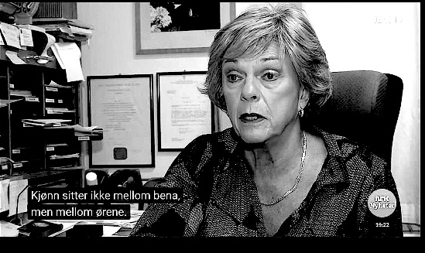
https://www.telegraph.co.uk/technology/facebook/10930654/Facebooks-71-gender-options-come-to-UK-users.html
Denne formuleringen brukte f.eks. Esben Esther Pirelli Benestad på Lørdagsrevyen 6. februar 2021. (Se teksten på bildet.)

Lov om endring av juridisk kjønn
a) Les loven: https://lovdata.no/dokument/NL/lov/2016-06-17-46 . Loven inneholder ni korte paragrafer.
b) Kort tid før loven ble vedtatt i Stortinget i mai/juni 2016, ble disse «plakatene» publisert i Vårt Land og noen andre aviser: Vidunderlige nye Norge: Der menn føder barn og Kjønnskaos i Stortinget: Protest.
c) Høsten 2018 gikk jussprofessor Marit Halvorsen gjennom «Lov om endring av juridisk kjønn» i en stor artikkel i tidsskriftet Lov og rett og uttalte til Juridika.no at hun fant både loven og lovarbeidet problematisk: «Norge har Europas mest liberale lov om juridisk kjønnsbytte, uten hverken aldersgrense, betenkningstid eller krav til medisinsk eller psykologisk veiledning. Det er ikke sikkert det hadde vært mulig hvis lovgiver hadde vært mer problemorientert.»
d) Informativ artikkel av Jon Kvalbein: Juridisk kjønn – hva er konsekvensene?

RESSURSER om trans-tematikk: Noen utvalgte linker
a) Kjønnsinkongruens. Nasjonal faglig retningslinje, Helsedirektoratet 2020. Behandlingen av kjønnsinkongruens skal desentraliseres. Rikshospitalet mister sin særstilling.
b) Høringsuttalelse fra Folkehelseinstituttet. En grundig, kritisk og meget god behandling av temaet.
c) Kronikk: Fagfolk i Folkehelseinstituttet advarer mot Helsedirektoratets nye nasjonale retningslinje.
d) Nettstedet www.transinfo.no problematiserer transbevegelsens budskap og agenda. Mye interessant stoff.
e) GenderChallenge.no: Et nordisk nettsted med faglig (men lettlest) info og kunnskap om kjønnsinkongruens.
f) På nettstedet Helsenorge.no ligger det offentlig informasjon om ulike aspekter ved endring av juridisk kjønn.
g) Under hovedmenyen «Varierte ressurser» «Gode og viktige avisartikler» på www.Samlivsbanken.no ligger det linker til informative artikler om temaet under headingen «Transseksualitet og kjønnsskifte».
h) Trange kjønnsroller skaper kjønnsforvirring. Interessant og informativ artikkel.
i) Et nettsted for og av foreldre som opplever at barna/ungdommene deres plutselig har bestemt seg for å skifte kjønn: https://www.parentsofrogdkids.com/
j) Tranståget och tonårsflickorna, svensk TV-dokumentar i to deler fra 2019, i serien Uppdrag Granskning. De to filmene handler om kjønnsinkongruens blant ungdom og hvordan deler av behandlingen må karakteriseres som eksperimentell, med dramatiske konsekvenser for ungdommene. Filmene gjorde et sterkt inntrykk i Sverige og påvirket opinionen og politikernes holdning til tematikken. Nå finnes de to filmene tilgjengelig på YouTube med engelsk undertekst: The Trans Train 1 + The Trans Train 2. Man kan eventuelt se en av filmene sammen på et oppfølgingsmøte. - I 2020 kom den en kort oppfølging på 14 minutter som også gir verdifull kunnskap: Tranståget 3. Anbefales! Se også en samleside med link til de tre filmene, samt linker til en del innspill i den svenske debatten etter de to dokumentarene.

Eksplosiv økning i antall tenåringsjenter som ønsker å skifte kjønn. Kronikk i Aftenposten.

Frontal-lappen – medisinsk info. Informativ info fra et medisinsk nettleksikon.

I desember 2020 avsa Høyesterett i England en svært viktig dom som gjør det ulovlig å gi pubertetsblokkere og kjønnshormoner til barn under 16 år. Les om saken på BBC og i Aftenposten.

Fra artikkel i Tidsskriftet for Den norske legeforening: «Vår erfaring er at en stor andel av ungdommene har alvorlige psykiatriske symptomer. Dette kan være alvorlig depresjon, sosial fobi og angst, rusmisbruk, autismespektertilstand, selvskading, suicidale tanker og handlinger, psykotiske symptomer, spiseforstyrrelser eller en oppvekst der de har opplevd alvorlige traumer. Mange har også hatt kontakt med barnepsykiatrien tidligere for andre årsaker enn kjønnsinkongruens.»
❾ Bakgrunn og aktører
Gnostisismen: Se en interessant artikkel av Olof Edsinger om Den nya gnosticismen.

❿ Yogyakarta-prinsippene
* Yogyakarta-prinsippene ble utarbeidet i 2006 på en konferanse med deltakere fra forskjellige land, i den indonesiske byen Yogyakarta. Deltakerne hadde ulik bakgrunn, men alle var opptatt av krav og rettigheter for seksuelle minoriteter. På konferansen ble det utarbeidet et dokument i 29 punkter som de kalte Yogyakarta-prinsippene. Dokumentet fikk rask utbredelse blant LHBT-aktivister og blant en del politikere i forskjellige land. I 2017 ble det lagt til 9 nye prinsipper. I Norge er prinsippene ukjent blant folk flest, men mange politikere (deriblant regjeringen) har brukt dokumentet som en autoritativ ressurs de siste årene. Det er imidlertid aldri blitt offentlig presentert eller debattert. Dokumentet er heller ikke blitt oversatt før noen privatpersoner gjorde det på egen hånd i 2018: En norsk oversettelse av Yogyakarta-prinsippene.
* Her kan man lese noen omtaler og henvisninger til Yogyakarta-prinsippene i norsk sammenheng.
Mer info om Yogyakarta-prinsippene:
a) https://en.wikipedia.org/wiki/Yogyakarta_Principles
b) http://yogyakartaprinciples.org/
c) Boka Normløst – Hvordan radikal kjønnsteori erobret Norge, av Kjell Skartveit, inneholder et informativt kapittel om Yogyakarta-prinsippene på side 61-77. Den norske oversettelsen står på side 367-397.

⓫ Kjønnsforskningsmiljøer. «Senter for tverrfaglig kjønnsforskning» ved Universitetet i Oslo».
Kjønnsforskningsmiljøer ved andre universiteter og i ulike organisasjoner og nettverk.
* Esben Esther Pirelli Benestad har bygd opp og ledet sexolog-utdannelsen på Universitetet i Agder. Utdannelsen er et påbygningsår etter en treårig bachelorgrad, og den gir 60 studiepoeng. Fra høsten 2021 er det mulig å ta et toårig studium som gir 120 studiepoeng. https://www.uia.no/studier/sexologi - Pirelli Benestad har for øvrig skrevet 32 artikler i Store norske leksikon om kjønnsrelaterte temaer: https://brukere.snl.no/user_authorships/24042

⓬ Barne-, ungdoms- og familiedirektoratet (Bufdir)
LHBT-senteret var en avdeling i Bufdir med tre ansatte mellom 2011-2018. Nå er senterets aktiviteter integrert i Bufdirs generelle arbeid for ulike minoriteter. Ifølge Bufdirs nettsted er målsettingen å være «en pådriver for lhbtiq-perspektivet i utvikling av ny politikk». Dette gjøres bl.a. ved årlig å gi raus støtte til en lang rekke aktører som promoterer LHBT-perspektiver og -prosjekter. I 2021 var Bufdirs støtte til LHBT-tiltak 15,7 millioner kroner. Se en oversikt over hvem som har fått støtte de siste årene. På Bufdirs nettsider finner man fyldig informasjon om målsettinger, arbeidsmetoder, prioriteringer m.m.: https://www.bufdir.no/lhbt/
⓭ Interesseorganisasjoner. Se en oversikt over en lang rekke norske organisasjoner og aktører som fronter LHBT-ideologien: https://www.bufdir.no/lhbt/Andre_aktorer/
⓮ Lokale politikere har de siste årene begynt å fronte LHBT-politikk på en aktiv måte, bl.a. ved å gi lærere og andre offentlig ansatte kurs i «Rosa kompetanse», flagge med LHBT-flagget på offentlige bygninger, lage omfattende handlingsplaner og betale for gjennomføringen av disse, flagge med LHBT-flagget på offentlige bygninger, betale for undersøkelser m.m. I 2018 ble f.eks. undersøkelsen Skeives levekår i Agder gjennomført. Funnene i undersøkelsen var en viktig grunn til at det etterpå ble bevilget penger for å starte opp et «Kompetansesenter for kjønn og seksualitet» på Universitetet i Agder. At «Skeives levekår i Agder» hadde alvorlige metodiske svakheter og på ingen måte var en representativ undersøkelse, er det få som snakker om.

Ungdomspolitikere: I en rapport fra IGLYO, som er et samarbeid mellom mer enn 90 LHBT-organisasjoner i Europa, blir innsatsen fra norske ungdomspolitikere framhevet som en viktig grunn til at Norge har en av Europas mest liberale lovverk innen trans-tematikk.
«In Norway, campaigners developed strong ties with youth politicians, who then presented to the senior members of their parties on the changes that were needed. This technique was effective at persuading more senior politicians, as the changes were being suggested from within their own party rather than an external organisation. We also saw this technique in Denmark.» (Side 20). Se mer info og flere omtaler av Norge i rapporten.

⓯ Bedrifter. Mektige sponsorer til USA’s største LHBT-organisasjon, Human Rights Campaign, er bl.a. Coca Cola, Microsoft, Apple, Amazon, Starbucks, Deloitte, Dell, Pfizer, m.fl. I Norge er f.eks. Nordic Choice Hotels og Nordea bank hovedsponsorer til Oslo Pride 2021.

⓰ LESBISKE og HOMOFILE – Hvor mange?
* Link til grunnlagsdokumentet for Livskvalitetsundersøkelsen 2020. For en detaljert gjennomgang av svarene relatert til alle som SSB kaller «skeive», finner man en artikkel her. I mars 2021 hadde Aftenposten et førstesideoppslag om tallene i undersøkelsen. (Bak betalingsmur.)

⓱ LESBISKE og HOMOFILE – Ekteskap
Når det gjelder antallet likekjønnede ekteskap/partnerskap som går i oppløsning, finner man informasjon fra Statistisk Sentralbyrå om dette i følgende artikkel fra Tidsskrift for velferdsforskning, april 2016:
https://www.idunn.no/tidsskrift_for_velferdsforskning/2016/04/fra_registrert_partnerskap_til_ny_ekteskapslov_-_ekteskap_
Nettstedet Faktisk.no gjorde en faktasjekk om tematikken i juli 2017 og publiserte en artikkel med tittelen: «Homofile skiller seg langt oftere enn heterofile» - https://www.faktisk.no/faktasjekker/6Z/homofile-ektepar-skiller-seg-oftere-enn-heterofile

⓲ «Født sånn eller blitt sånn?»
Betydningen av ikke-genetiske faktorer i utviklingen av homofile følelser m.m. er blitt bekreftet i den hittil største studien omkring tematikken. Resultatene av den banebrytende studien/forskningsprosjektet ble publisert i august 2019 i de anerkjente amerikanske tidsskriftene Science og Nature. Studien og resultatene ble også omtalt i noen norske medier.
* Adressen til et eget nettsted for forskningsprosjektet: https://geneticsexbehavior.info/
* Science: https://www.sciencemag.org/news/2019/08/genetics-may-explain-25-same-sex-behavior-giant-analysis-reveals
* Nature: https://www.nature.com/articles/d41586-019-02585-6
* BBC: https://www.bbc.com/news/health-49484490
Morgenbladet: https://morgenbladet.no/aktuelt/2019/10/fodt-sann-eller-blitt-sann-stor-studie-kaster-nytt-lys-over-homofili
Aftenposten: https://www.aftenposten.no/viten/i/MRqb8R/Rapport-Genetikk-forklarer-opptil-25-prosent-av-homoseksualitet#xtor=RSS-3
Dagbladet: https://www.dagbladet.no/nyheter/rapport-genetikk-forklarer-opptil-25-prosent-av-homoseksualitet/71543428
⓳ Kjønnsforskning. Se fotnote 11 ovenfor: Kjønnsforskningsmiljøer.
⓴ David Eberhard: - Moderne kjønnsteori er kvakksalveri.

㉑ To av episodene i Hjernevask: a) Homo/hetero og b) Født sånn eller blitt sånn? Flere av programmene finnes på YouTube.com.
㉒ Foreningen FRIs offentlige regnskap i 2019.

㉓ Skeiv Ungdom. Skeiv Ungdoms nettsted * Hefter og bøker
Dokumentet Politikk inneholder Skeiv Ungdoms radikale krav. Tankevekkende og informativ lesning. Anbefales.
RESTART er Skeiv Ungdoms skoleprosjekt. Dette er egenpresentasjonen på nettsidene deres:
«Skoleprosjektet Restart er et tiltak der vi i Skeiv Ungdom møter elever og snakker om seksuell orientering, kjønnsidentitet og kjønnsuttrykk. Gjennom en blanding av foredrag, diskusjon og øvelser utforsker og utfordrer vi normer og forventninger.
(…) Undervisningsopplegget vårt varer i tre skoletimer og er alderstilpasset for ulike trinn fra mellomtrinnet til videregående. Vi møter aller helst elevene klassevis, slik at elevene får mulighet til å delta aktivt med sine refleksjoner. - Prosjektet er støttet av Utdanningsdirektoratet og Barne-, Ungdoms- og Familiedirektoratet [Bufdir].»
㉔ 20 forslag i Stortinget, inkl «konverteringsterapi».
* Arbeiderpartiets 10 forslag til en styrket LHBTI-politikk * Forslagene i et to-siders PDF-dokument .
* MDGs 10 forslag til en aktiv regnbuepolitikk * Forslagene i et to-siders PDF-dokument .
* Familie- og kulturkomiteens behandling og innstilling

Se tema-arket: Homoterapi? som gir en kortfattet informasjon om de 20 forslagene fra Ap og MDG, og om det Stortinget diskuterte i desember 2019.

I debatten om «homoterapi» høsten 2019, og i stortingsdebatten rundt de 20 forslagene fra Ap og MDG, ble nesten alt fokus rettet mot «homoterapi», et nytt begrep i Norge som VGTV lanserte i en dokumentarserie. Alle de andre 18 forslagene fra Ap og MDG druknet i diskusjonen omkring dette temaet. Ingen av Ap’s og MDGs forslag ble vedtatt i desember 2019, men oversendt til departementet. Når tematikken kommer opp igjen i Stortinget, er det ikke usannsynlig at Stortinget vil vedta mange av forslagene med solid flertall.

I forbindelse med en mulig kriminalisering av «konverteringsterapi» er det tankevekkende at Anette Trettebergstuen – som definerer seg som lesbisk og er Ap’s familiepolitiske talsperson og en av politikerne bak Ap’s 10 forslag nevnt ovenfor – er medforfatter av boka «Homo». Den har som undertittel: «For deg som er, lurer på om du er eller har lyst til å bli homo». I boka leser vi bl.a.: «Noen mener de er født homofile, og sier at de ‘oppdaget’ at de var det veldig tidlig. Andre mener at deres seksuelle orientering er noe som har blitt til på veien, og at den er i konstant utvikling og endring.» (s. 147).
At seksuelle følelser ikke nødvendigvis er statiske hele livet, og at folk kan endre sin seksuelle orientering og tiltrekning i løpet av livet, sier også Foreningen FRI i sin i Politiske plattform: «Kjønnsidentitet og seksuell orientering, og språket man bruker for å beskrive disse, kan forandres over tid. Forsøk på å endre andres identitet og seksualitet skal ikke forekomme.» (Kap 1.1.2) I Prinsipp-programmet sitt for få år siden brukte foreningen følgende formulering: «Seksualitet er ikke statisk for alle, og kan for noen forandres og utvikles over tid.» (Kap 2.4)
㉕ Sju kjønn. NRK har i flere år gitt Esben Esther Pirelli Benestad en nasjonal talerstol ved å la en kort video ligge på statskanalens nettsider: «Visste du at det finnes sju kjønn?» At det trolig finnes svært få leger som er enige med ham, ties det om, så det må eventuelt både barn, unge og voksne finne ut på egen hånd.

㉖ Tre viktige dokumenter i Foreningen FRI:
Politisk plattform * Arbeidsprogram 2020-2022 * Familiepolitisk strategi (ca 1 side).

㉗ Se også en kort framstilling av polyamori på Wikipedia: https://no.wikipedia.org/wiki/Polyamori
En fyldigere artikkel (inkl mange lenker) finnes på den engelske versjonen av Wikipedia: https://en.wikipedia.org/wiki/Polyamory
Et aktuelt eksempel på polyamorøse forhold i Norge er et intervju i bladet KK (tidligere: Kvinner og Klær) i november 2018: «Hanne er samboer med to menn – i tillegg til å ha en kjæreste». https://www.kk.no/livet/hanne-er-samboer-med-to-menn--i-tillegg-til-a-ha-en-kjaereste/70391815
Et annet eksempel er to kvinner (inkl den samme Hanne) som forteller om sin polyamorøse praksis på Byas.no, et nettsted som blir driftet av Stavanger Aftenblad: «Carina og Hanne har flere kjærester: - Like glad i alle sammen». https://www.byas.no/livsstil/i/1k9QQB/-Carina-31-og-Hanne-31-har-flere-kjarester---Like-glad-i-alle-sammen

㉘ Rosa kompetanse – https://www.foreningenfri.no/rosa-kompetanse/

㉙ Lærerveiledning fra «Rosa kompetanse skole»: Undervisningsopplegg om kjønns- og seksualitetsmangfold, Trinn 1-10. Sitatene på PowerPoint-lysbildet står på side 19.
㉚ Pride-parader og regnbueflagg.
a) To artikler i Store norske leksikon (www.snl.no): Pride og Homobevegelsen i Noreg.
b) Artiklene Ideologi på villspor, og Regnbueflagget - et flagg som splitter.
c) Tema-arket: 7 grunner til ikke å delta i Pride-parader.

㉛ Andre regnbueflagg
Regnbueflagget med 7 farger ble brukt som logo for den internasjonale Coop-alliansen (ICA) fra 1925 til 2001. Da LHBT-bevegelsen begynte å bruke det samme flagget i 1978 (først med 8 farger, deretter 6), førte det etter hvert til kommunikasjons-utfordringer for ICA. De endret derfor logoen sin i 2001.
ICA-alliansens logo 1925-2001

LINKER til ulike regnbueflagg og deres historie:
a) https://en.wikipedia.org/wiki/International_Co-operative_Alliance#The_flag
b) https://en.wikipedia.org/wiki/Rainbow_flag#Cooperative_movement_(1921)
c) https://no.wikipedia.org/wiki/Regnbueflagg

